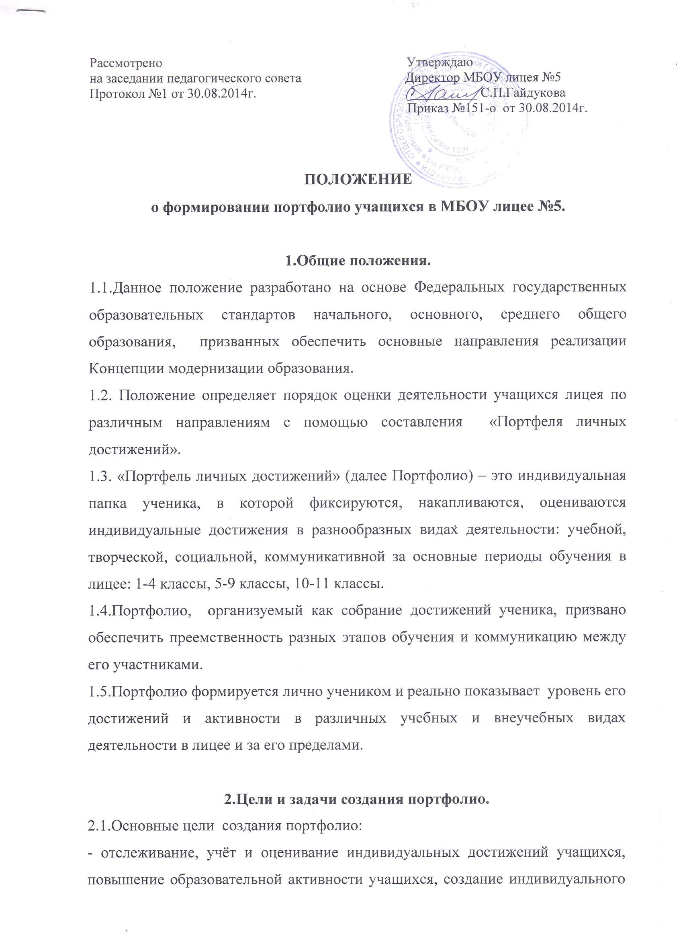
образовательного рейтинга, в котором отражены реальные достижения каждого ученика, весь спектр его способностей, интересов, склонностей, знаний и умений;
- прогнозирование траектории личностного развития учащихся;
- индивидуализация образования.
2. 2. Основными задачами формирования портфолио являются:
-формирование умения учиться: ставить цели, планировать и организовывать свою деятельность;
-формирование и поддержка учебной мотивации учащихся;
-расширение возможностей самообучения, самоорганизации, саморазвития обучающихся;
-организация образовательного процесса учащихся с учетом их личных интересов;
- создание ситуации успеха для каждого ученика, повышение самооценки и уверенности в собственных возможностях;
- максимальное раскрытие индивидуальных способностей каждого ребенка;
- развитие познавательных интересов учащихся и формирование готовности к самостоятельному познанию;
- формирование установки на творческую деятельность, развитие мотивации дальнейшего творческого роста;
- формирование положительных моральных и нравственных качеств личности;
- приобретение навыков рефлексии, формирование умения анализировать собственные интересы, склонности, потребности и соотносить их с имеющимися возможностями;
- стимулирование стремления к самосовершенствованию;
- содействие дальнейшей успешной социализации учащихся.

3.Структура портфолио.
3.1.Портфолио – документ, представляющий папку с файловыми вкладышами, состоит из следующих разделов:
1) общие данные личности:
-титульный лист;
-самопрезентация, резюме (по усмотрению ученика);
-карта краткосрочных и долгосрочных планов образования и карьеры.
3.2.Портфолио включает в себя:
-лучшие работы, отобранные в ходе совместного обсуждения ученика и педагога;
-грамоты, дипломы, демонстрирующие высокую результативность в той или иной области деятельности;
-вырезки из средств массовой информации: газет, журналов и других изданий;
-свидетельства и удостоверения.
-коллекция работ, которая демонстрирует прогресс (продвижение) учащегося;
-фотографии;
-электронные версии работ;
-результаты практической деятельности;
-информация об общественно-полезной деятельности;
-список изученных литературных текстов (художественных произведений);
-дневник самонаблюдений;
-различные формы самоотчета и самооценки.

4.Порядок работы с портфолио.
4.1.Работа учащихся с портфолио сопровождается помощью взрослых: учителей, классных руководителей, родителей.
4.2.Ответственность за организацию формирования портфолио и систематическое знакомство родителей (законных представителей) с его содержанием возлагается на классного руководителя.
4.3.Основные шаги работы над формированием портфолио:
- поиск и сбор необходимой информации;
- систематизация собранного материала;
- обобщение сформировавшегося портфолио;
- определение задач дальнейшего движения по формированию портфолио.

5.Использование портфолио.
5.1.Портфолио может использоваться как средство диагностики развития учащихся.
5.2.Портфолио может использоваться как средство диагностики овладения учащимися различными видами деятельности и компетентностями
5.3.Портфолио может использоваться в качестве накопительной оценки учащихся.
5.4.Портфолио может использовать в качестве дополнительной информации об учащемся, выпускнике лицея.

